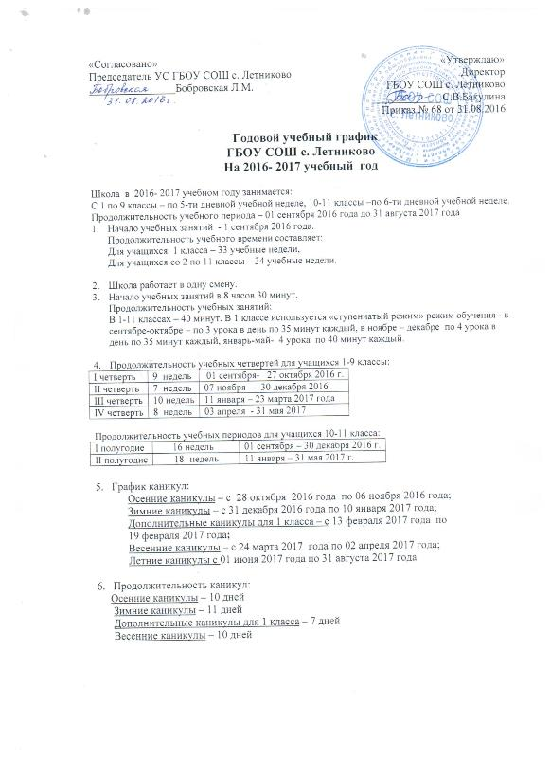

ГБОУ СОШ с. Летниково
На 2016- 2017 учебный год

Школа в 2016- 2017 учебном году занимается:
С 1 по 9 классы – по 5-ти дневной учебной неделе, 10-11 классы –по 6-ти дневной учебной неделе.
Продолжительность учебного периода – 01 сентября 2016 года до 31 августа 2017 года
- Начало учебных занятий - 1 сентября 2016 года.
Продолжительность учебного времени составляет:
Для учащихся 1 класса – 33 учебные недели,
Для учащихся со 2 по 11 классы – 34 учебные недели.

- Школа работает в одну смену.
- Начало учебных занятий в 8 часов 30 минут.
Продолжительность учебных занятий:
В 1-11 классах – 40 минут. В 1 классе используется «ступенчатый режим» режим обучения - в сентябре-октябре – по 3 урока в день по 35 минут каждый, в ноябре – декабре по 4 урока в день по 35 минут каждый, январь-май- 4 урока по 40 минут каждый.

- Продолжительность учебных четвертей для учащихся 1-9 классы:
I четверть | 9 недель | 01 сентября- 27 октября 2016 г.
II четверть | 7 недель | 07 ноября – 30 декабря 2016
III четверть | 10 недель | 11 января – 23 марта 2017 года
IV четверть | 8 недель | 03 апреля - 31 мая 2017
Продолжительность учебных периодов для учащихся 10-11 класса:
I полугодие | 16 недель | 01 сентября – 30 декабря 2016 г.
II полугодие | - недель | 11 января – 31 мая 2017 г.

- График каникул:
Осенние каникулы – с 28 октября 2016 года по 06 ноября 2016 года;
Зимние каникулы – с 31 декабря 2016 года по 10 января 2017 года;
Дополнительные каникулы для 1 класса – с 13 февраля 2017 года по
19 февраля 2017 года;
Весенние каникулы – с 24 марта 2017 года по 02 апреля 2017 года;
Летние каникулы с 01 июня 2017 года по 31 августа 2017 года

- Продолжительность каникул:
Осенние каникулы – 10 дней
Зимние каникулы – 11 дней
Дополнительные каникулы для 1 класса – 7 дней
Весенние каникулы – 10 дней

7. Расписание звонков:
Расписание звонков для учащихся 1(январь-май) - 11 классов | Расписание звонков для учащихся  1 класса (сентябрь-декабрь)
  уроки | время | перемена
  1 урок | 08.30-09.10
   |  | 10 мин
  2 урок | 09.20 – 10.00
   |  | 20 мин
  3 урок | 10.20-11.00
   |  | 15 мин
  4 урок | 11.15 – 11.55
   |  | 10 мин
  5 урок | 12.05 -12.45
   |  | 10 мин
  6 урок | 12.55 – 13.35
   |  | 5 мин
  7 урок | 13.40 – 14.20
  уроки | время | перемена
  1 урок | 08.30 - 09.05
   |  | 10 мин
  2 урок | 09.15 – 09.50
   |  | 20 мин
  3 урок | 10.10-10.45
   |  | 15 мин
  4 урок | - – 11.35
- Промежуточная аттестация проводится по итогам освоения образовательной программы.
Промежуточная аттестация в переводных классах –2-4, 5-8, 10 классах определяется графиком проведения промежуточной аттестации, осуществляется в период с 17 апреля по 19 мая 2017
- Государственная итоговая аттестация в выпускных классах – 9 и 11 классы, проводится в сроки, установленные Федеральной службой по надзору и контролю в сфере образования (Рособрнадзор)

- Срок окончания учебного года в 1-8, 10 классе 31 мая 2017 года, в 9 и 11 классе определяется графиком итоговой аттестации – 9 -11 класс – 25 июня 2017 года.

